МБДОУ детский сад комбинированного вида «Солнышко».
Разработала и провела
педагог - психолог Горовенко Ольга Александровна.
Красноярский край, с.Тюхтет.

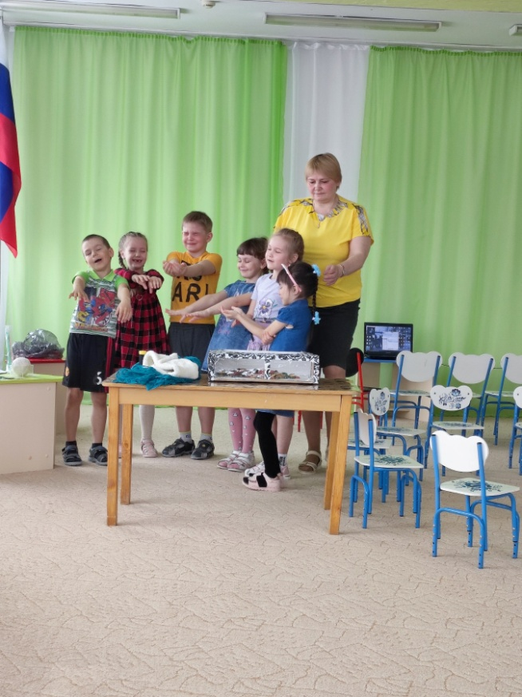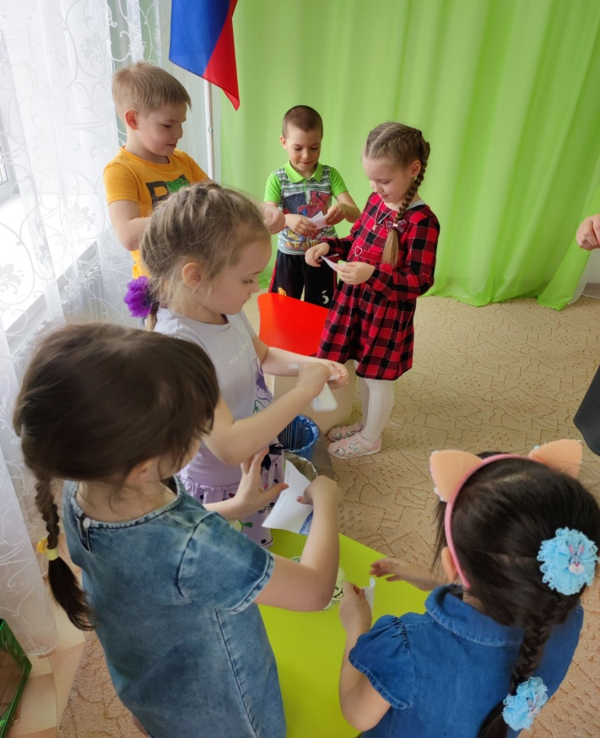

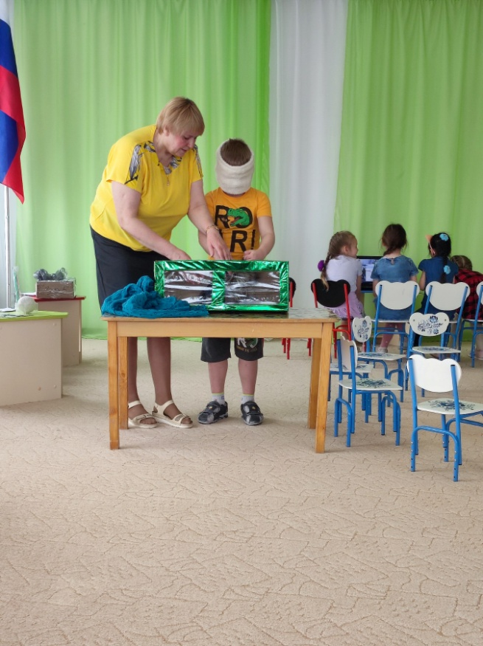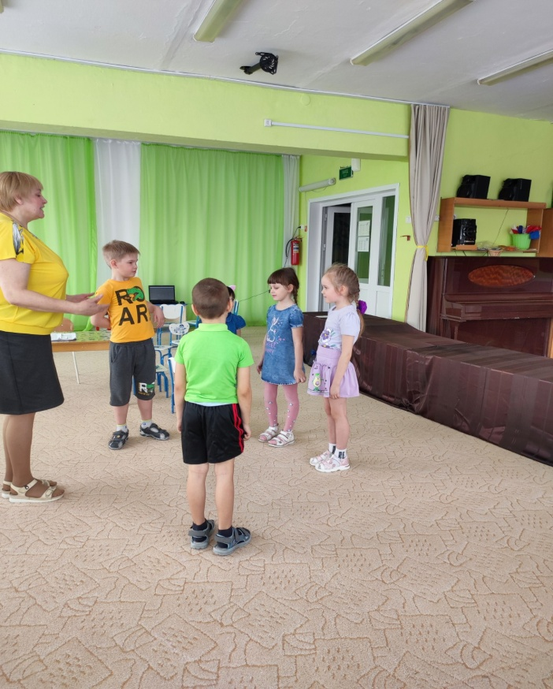

Детские страхи и способы их коррекции у детей дошкольного возраста

Предварительная информация для воспитателей по коррекции страхов и тревожных состояний у детей 5–7 лет
Цель занятия - психопрофилактическая работа с возрастными страхами у детей (старшего дошкольного возраста).
Детские страхи — тщательно исследуемая психологами, врачами, педагогами, но до конца не изученная тема. Дети боятся уколов, пауков, драконов, собак и темноты, который живет под кроватью, громких звуков и ночных бабочек...
Следует отличать тревогу от тревожности. Если тревога - это эпизодические проявления беспокойства, волнения ребенка, то тревожность является устойчивым состоянием.
К. Изард объясняет различие терминов "страх" и "тревога" таким образом: тревога - это комбинация некоторых эмоций, а страх - лишь одна из них.
Страх может развиваться у человека в любом возрасте: у детей от одного года до трех лет нередки ночные страхи, на 2-м году жизни, по мнению А. И. Захарова, наиболее часто проявляется страх неожиданных звуков, страх одиночества, страх боли (страх медицинских работников).
В 3-5 лет для детей характерны страхи одиночества, темноты и замкнутого пространства. В 5-7 лет ведущим становится страх смерти. (А. И. Захаров).
Специалисты считают, что в дошкольном и младшем школьном возрасте более тревожны мальчики, а после 12 лет – девочки
Тревожность ребенка во многом зависит от уровня тревожности окружающих его взрослых. Высокая тревожность педагога или родителя передается ребенку. В семьях с доброжелательными отношениями дети менее тревожны, чем в семьях, где часто возникают конфликты.
Авторитарный стиль родительского воспитания в семье и воспитателя в группе тоже не способствует внутреннему спокойствию ребенка.
Причины детских страхов:
-многотравмирующая ситуация,
-авторитарное поведение родителей,
-впечатлительность,
-внушаемость,
-перенесенный стресс,
-болезнь.
Портрет тревожного ребенка.
Тревожные стараются держать свои проблемы при себе.
Часто они ожидают самого худшего.
Часто у детей возникают ситуативные страхи из-за неожиданного прикосновения, слишком громкого звука, падения и т.д.
О том, что ребенок испытывает страх, свидетельствует следующее:
1. часто закрывает уши ладонями;
2. прячется в укромное место ;
3.отказывается от участия в подвижных играх;
4. утром не отпускает маму от себя;
5. часто прижимается к воспитателю;
6. не хочет знакомиться и играть с другими детьми;
7.отказывается принимать незнакомую пищу.

Дети чувствуют себя беспомощными, опасаются играть в новые игры, приступать к новым видам деятельности. У них высокие требования к себе, они очень самокритичны. Уровень их самооценки низок, такие дети и впрямь думают, что хуже других во всем, что они самые некрасивые, неумные, неуклюжие. Они ищут поощрения, одобрения взрослых во всех делах.
Для тревожных детей характерны и соматические проблемы: боли в животе, головокружения, головные боли, спазмы в горле, затрудненное поверхностное дыхание и др. Во время проявления тревоги они часто ощущают сухость во рту, ком в горле, слабость в ногах, учащенное сердцебиение, раздражительность, нарушения сна.
Предварительная работа с воспитателями о выявлении тревожных детей

Опросник (Лаврентьева Г. П., Титаренко Т. М.).
Признаки тревожности:
Тревожный ребенок
1. Не может долго работать, не уставая.
2. Ему трудно сосредоточиться на чем-то.
3. Любое задание вызывает излишнее беспокойство.
4. Во время выполнения заданий очень напряжен, скован.
5. Смущается чаще других.
6. Часто говорит о напряженных ситуациях.
7. Как правило, краснеет в незнакомой обстановке.
8. Жалуется, что ему снятся страшные сны.
9. Руки у него обычно холодные и влажные.
10. У него нередко бывает расстройство стула.
11. Сильно потеет, когда волнуется.
12. Не обладает хорошим аппетитом.
13. Спит беспокойно, засыпает с трудом.
14. Пуглив, многое вызывает у него страх.
15. Обычно беспокоен, легко расстраивается.
16. Часто не может сдержать слезы.
17. Плохо переносит ожидание.
18. Не любит браться за новое дело.
19. Не уверен в себе, в своих силах.
20. Боится сталкиваться с трудностями.
Суммируйте количество "плюсов", чтобы получить общий балл тревожности.
Высокая тревожность - 15-20 баллов.
Средняя - 7-14 баллов.
Низкая - 1-6 баллов.
В детском саду дети часто испытывают страх разлуки с родителями. Необходимо помнить, что в возрасте двух-трех лет наличие этой черты допустимо и объяснимо. Но если ребенок и в подготовительной группе постоянно плачет при расставании, не сводит глаз с окна, ожидая каждую секунду появления родителей, на это следует обратить особое внимание.
Как помочь тревожному ребенку.
Работа с тревожным ребенком сопряжена с определенными трудностями и, как правило, занимает достаточно длительное время. Специалисты рекомендуют проводить работу с тревожными детьми в трех направлениях:
1. Повышение самооценки.
2. Обучение ребенка умению управлять собой в конкретных, наиболее волнующих его ситуациях.
3. Снятие мышечного напряжения.

Повышение самооценки ребенка.
Обращайтесь к ребенку по имени, хвалите его даже за незначительные успехи, отмечайте их в присутствии других детей. Однако ваша похвала должна быть искренней, потому что дети остро реагируют на фальшь. Причем ребенок обязательно должен знать, за что его похвалили. В любой ситуации можно найти повод для того, чтобы похвалить ребенка.

Обучение детей умению управлять своим поведением.
В этом случае желательно привлекать ребенка к совместному обсуждению проблемы. В детском саду можно поговорить с детьми, сидя в кругу, об их чувствах и переживаниях в волнующих их ситуациях, что смелый человек - это не тот, кто ничего не боится (таких людей нет на свете), а тот, кто умеет преодолеть свой страх.
Конечно, все взрослые знают, что нельзя сравнивать детей друг с другом. Однако когда речь идет о тревожных детях, этот прием категорически недопустим. Кроме того, желательно избегать состязаний и таких видов деятельности, которые принуждают сравнивать достижения одних детей с достижениями других. Иногда травмирующим фактором может стать проведение даже такого простого мероприятия, как спортивная эстафета.
Даже если ребенок совсем не справился с заданием, ни в коем случае нельзя сообщать родителям: "Ваша дочь хуже всех выполнила аппликацию" или "Ваш сын закончил рисунок последним".
Таких детей следует спрашивать не в начале и не в конце занятия, а в середине. Нельзя подгонять и торопить их.

Снятие мышечного напряжения.
Желательно при работе с тревожными детьми использовать игры на телесный контакт. Очень полезны упражнения на релаксацию, техника глубокого дыхания.
Рекомендованная игра воспитателю в группе:
Игра «Рыбаки и рыбки».
Для начала нам необходимо будет выбрать двух игроков-рыбок. Остальные ребята пусть встанут парами лицом друг к другу в две линии и возьмут друг друга за руки — это сеть. Рыбка хочет выбраться из сети, она знает, что это опасно, но впереди ее ждет свобода. Наша рыбка должна проползти на животе под сцепленными руками, которые при этом задевают ее по спине, слегка постукивают по ней, щекочут. Выползая из сети, рыбка ждет свою подругу, ползущую за ней, они берутся за руки и сами становятся сетью. (Процесс смены ролей повторяется 2—3 раза.)+❤ В Мои закладки

Конспект открытого психологического занятия педагога-психолога с детьми старшего возраста
«Детские страхи и коррекционные упражнения для детей дошкольного возраста»
Цель занятия: снятие страхов у детей
Задачи:
1. Повышение самооценки.
2. Обучение ребенка умению управлять собой в конкретных, наиболее волнующих его ситуациях.
3. Снятие мышечного напряжения.

Организационный момент
Дети встают в круг.
Психолог: станем рядышком по кругу, скажем ЗДРАВСТВУЙТЕ друг другу, нам здороваться не лень всем ПРИВЕТ и ДОБРЫЙ ДЕНЬ.
Основная часть
Упражнение «Закончи предложение»
Психолог пускает по кругу клубочек
Цель: предоставить детям возможность актуализировать свой страх и поговорить о нем.
Детям предлагается по очереди закончить предложения:
«Папы обычно боятся….»
«Мамы обычно боятся….»
«Воспитатели обычно боятся….»
«Дети обычно боятся…»

В комнату входит «Боюська»
- Ой всего боюсь, там кто-то есть, или мне кажется.
Психолог- Девочка, ты кто и кого или чего ты так боишься?
Боюська – Меня зовут Боюська , я боюсь жуков, пауков, темноты, уколов и вообще мне кажется ,что за мной кто то бежит.
Психолог - Боюська, мы с ребятами сегодня попутешествуем по играм, хочешь с нами?
Боюська - Хочу, а это не страшно.
Дети- Конечно нет.
Психолог предлагает детям присесть на стульчики, расставленных по кругу.
При обсуждении делается вывод о том, что иногда страх испытывают все люди и это совсем не стыдно. Причем часто бывает так, что некоторые страхи с возрастом исчезают, например, ни один взрослый уже не боится оставаться один дома, а подростки даже любят быть одни и закрывают дверь своей комнаты.

Ребята как вы думаете, что значит выражение «У страха глаза велики»?
Психолог читает стихотворение:
Этюд «Что в углу».

Садитесь поудобнее. Я вам прочитаю одну стихотворную историю.
Что в углу?
Что виднеется в углу
С черной тенью на полу,
Непонятное, немое,
Не пойму и сам какое,
Человек или предмет?
Ах, скорей зажгите свет!
Вдруг оно сейчас подскочит,
Утащить меня захочет?
Вдруг, издав ужасный стон,
Побежит за мной вдогон?
Схватит? Стащит одеяло?
Свет зажгли — мне стыдно стало.
Я ошибся. Виноват.
Это — дедушкин халат!
(А. Кушнир)

Вы с другом боялись бы ,или с другом веселее бояться
Мне ничего не страшно с другом
Ни темнота, ни волк, ни вьюга,
Ни прививки, ни собака,
Ни мальчишка - забияка.
Вместе с другом я сильнее,
Вместе с другом я смелее.
Мы друг друга защитим
И все страхи победим!
Отрывок из мультфильма «Котенок по имени Гав».
(Отрывок из мультфильма от 5.55 минуты).
Предложите ребенку «отправиться» в мультфильм «Котенок по имени Гав». Котенок в грозу забрался на чердак и сидит там один, дрожа от страха. Все кругом грохочет, а он не убегает и даже приглашает своего друга – щенка Шарика – побояться вместе. Обсудите поступки персонажей.

Упражнение - кричалка:
Я хлопаю (хлопать в ладоши),
Топаю (тonать ногами),
Громко рычу (произносить «р-р-р»),
Страх прогоню (махать руками)
Игра «В темной норе»
Ребята представьте себе, что мы попали в нору к кроту. Там темно и страшно. К нему в гости спешит светлячок со своим волшебным фонариком. На роль светлячка выбирается ребенок, боящийся темноты. «Светлячок» с помощью своего волшебного фонарика (использовать любой заранее приготовленный фонарик) помогает детям дойти до освещенного места.
Молодцы ребята, мы выбрались и победили темноту.

Упражнение - кричалка:
Я хлопаю (хлопать в ладоши),
Топаю (тonать ногами),
Громко рычу (произносить «р-р-р»),
Страх прогоню (махать руками)
Игра «Угадай, потрогай, кто там »
В закрытую в коробку кладут мягкую игрушку, искусственные насекомые, геливые червячки и ребенок просовывает руку и преодолевает свой страх (если ребенок боится, тогда психолог делает это вместе с ребенком).
По окончанию игры психолог беседует с детьми, страшно ли было им, что они чувствовали.

Снятие мышечного напряжения
Упражнение "Насос и мяч"
Цель: расслабить максимальное количество мышц тела.
"Ребята, разбейтесь на пары. Один из вас - большой надувной мяч, другой насосом надувает этот мяч. Мяч стоит, обмякнув всем телом, на полусогнутых ногах, руки, шея расслаблены. Корпус наклонен несколько вперед, голова опущена (мяч не наполнен воздухом). Товарищ начинает надувать мяч, сопровождая движение рук (они качают воздух) звуком "с".С каждой подачей воздуха мяч надувается все больше. Услышав первый звук "с", он вдыхает порцию воздуха, одновременно выпрямляя ноги в коленях, после второго "с" выпрямилось туловище, после третьего - у мяча поднимается голова, после четвертого - надулись щеки и даже руки отошли от боков. Мяч надут. Насос перестал накачивать. Товарищ выдергивает из мяча шланг насоса... Из мяча с силой выходит воздух со звуком "ш". Тело вновь обмякло, вернулось в исходное положение". Затем играющие меняются ролями.

Упражнение «Нарисуй свой страх».
Ребенку предлагают нарисовать свой страх на листе. Когда рисунок готов, спросите: «Что мы теперь сделаем с этим страхом?» Ребята рвут лист на мелкие кусочки, трубочкой вдыхая захватывает «осколок» и переносят каждый в мусорное ведро.
Заключение, рефлексия
Обратная связь «Если бы я был большой».
Предложите ребенку представить, что он вырос. «Как ты будешь прогонять страх у детей, когда сам (сама) станешь взрослым?»
Психологическая разгрузка «Рисунок на спине»
Каждому ребенку одеваем белую простынку с вырезом для головы. Специальными красками для рук, ребенок обмакивает руку и рисует товарищу на спине ладошку «солнышко», снова обмакивает руку и рисует «солнышко» у себя на передней части простынки, затем дети по парам берутся за руки и под веселую музыку весело танцуют.

Ритуал окончания «Солнечные лучики»
Протянуть руки вперед и соединить их в центре круга. Тихо так постоять с закрытыми глазами, пытаясь почувствовать себя теплым солнечным лучиком и втереть нежно в себя «душевное спокойствие».

